Министерство науки и высшего образования Российской Федерации Федеральное государственное бюджетное образовательное учреждение высшего образования
«Алтайский государственный технический университет им. И.И. Ползунова» Университетский технологический колледж
Кафедра Информационные системы в экономике

Отчет защищен с оценкой ____________
Преподаватель _________С.В.Умбетов
« » 2026 г.

Отчет по лабораторной работе №3
по дисциплине «Инженерно-техническая поддержка сопровождения интеллектуальных информационных систем» «Midnight Commander, tmux, nano»
ЛР 09.02.08.02.003

Студент группы 1ИИС-41 Н.М. Аникин
группа и.о., фамилия
Преподаватель старший преподаватель, доцент С.В. Умбетов
должность, ученая степень и.о., фамилия

Барнаул 2026
Лабораторная работа №3
Midnight Commander, tmux, nano
Цели и задачи работы: изучить основные возможности: файлового менеджера Midnight Commander (mc) — для навигации по файловой системе, копирования, перемещения, удаления, просмотра и редактирования файлов; мультиплексора терминала tmux — для создания сессий, окон и панелей, переключения между ними, отсоединения и повторного подключения; текстового редактора nano — для создания и редактирования текстовых файлов и shell-скриптов.
1. Подготовить рабочую директорию для выполнения заданий.
2. Освоить работу с мультиплексором tmux (создание сессий, разделение
на панели, отсоединение и подключение).
3. Изучить интерфейс Midnight Commander и выполнить основные
операции с файлами (копирование, изменение прав, создание ссылок).
4. Освоить текстовый редактор nano, создать и отредактировать shell
скрипт.
5. Выполнить дополнительное задание с использованием утилит htop,
wget, tar и dust.
6. Завершить работу и очистить временные файлы.
Задание к работе: выполнить задания в соответствии с условиями. Ответить на контрольные вопросы.

Задание принял: 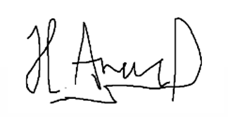 Аникин Н.М.
Подпись
Ход работы
Ссылка на GitHub-репозиторий: https://github.com/itsqwit/anikin_1iis41
Шаг 1. Подготовка
1. Зарегистрироваться в системе под своей учётной записью.
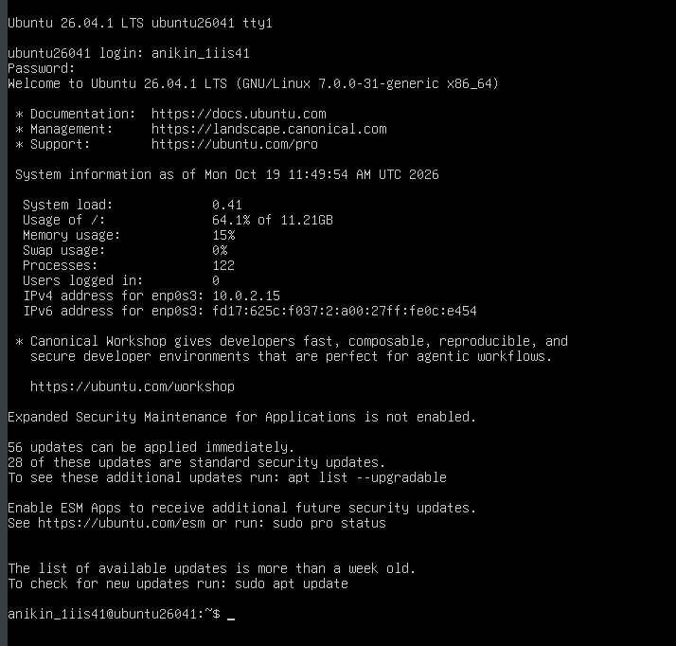
Рисунок 1 – вход в систему под учётной записью anikin_1iis41
2. Создать рабочую директорию.
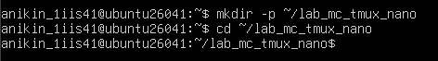
Рисунок 2 – создание рабочей директории и переход в неё

Шаг 2. Работа с tmux
1. Создать сессию.
Рисунок 3 – создание новой сессии в tmux
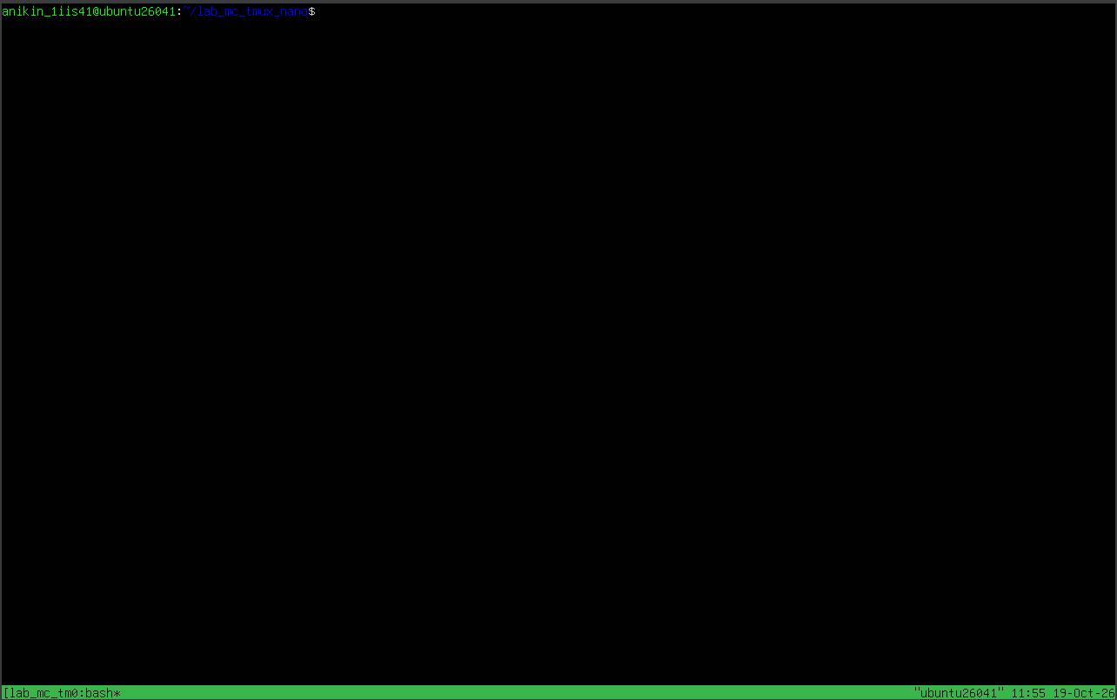
Рисунок 4 – созданная сессия
2. Разделить окно на три панели.
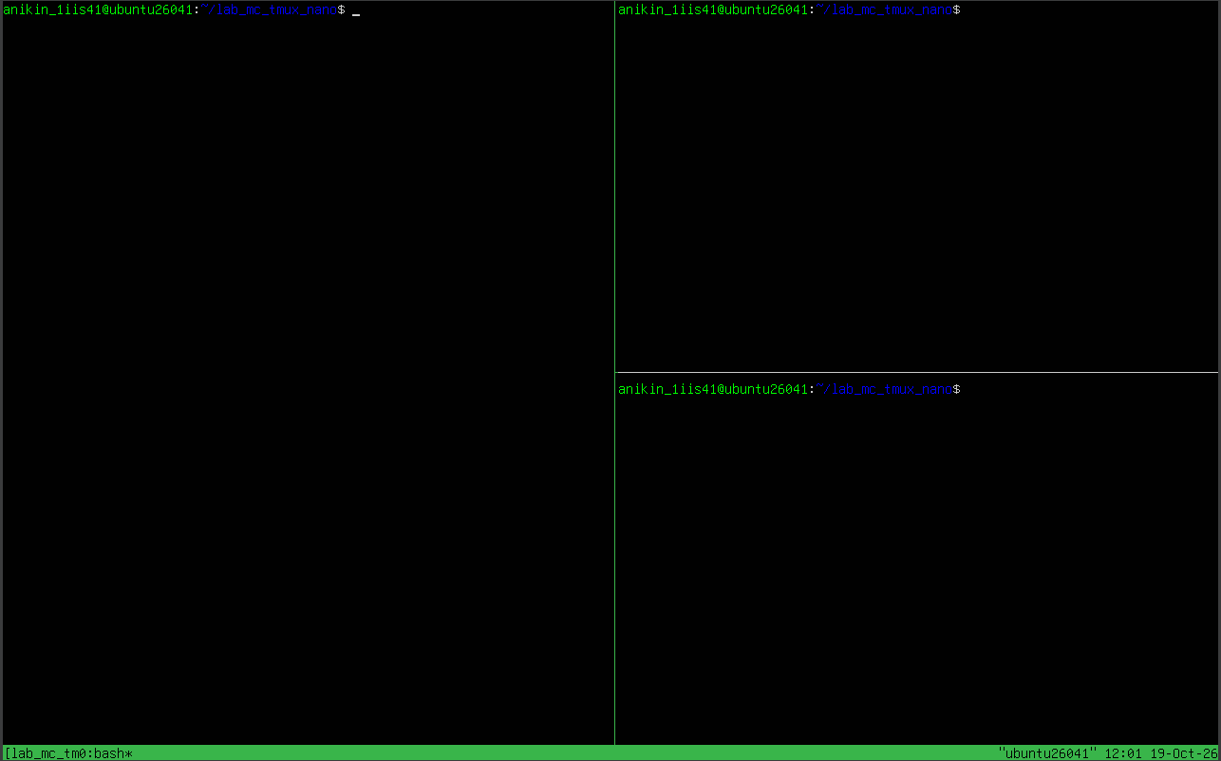
Рисунок 5 – окно разделено на три панели
Для вертикального разделения я использовал сочетание клавиш Ctrl + B + %, для горизонтального Ctrl + B + “, для переключения между панелями Ctrl + B + стрелки).
3. Отсоединиться от сессии.
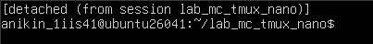
Рисунок 6 – отсоединение от сессии
Использовал сочетание клавиш Ctrl + B + D
4. Посмотреть список сессий.
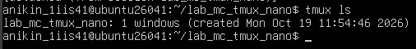
Рисунок 7 – список сессий
5. Создать временную сессию.
Рисунок 8 – создание временной сессии
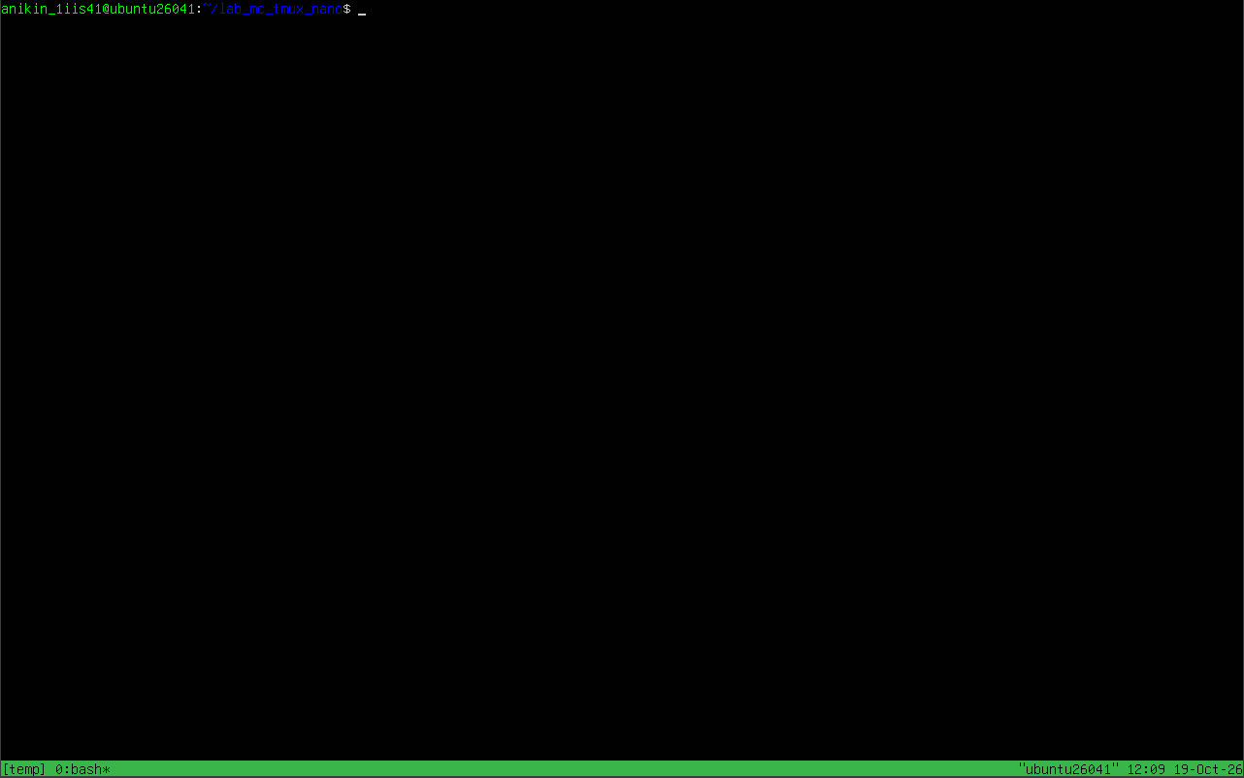
Рисунок 9 – созданная временная сессия
6. Отсоединиться и вернуться в основную сессию.
Рисунок 10 – отсоединение от временной сессии и возвращение в основную
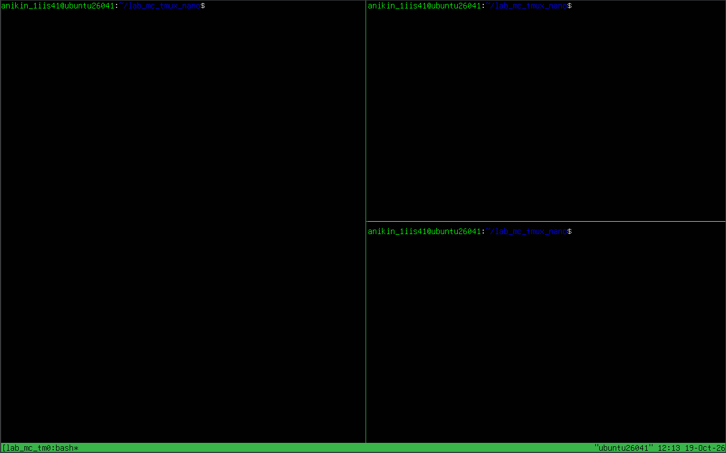
Рисунок 11 – основная сессия
7. Удалить временную сессию.
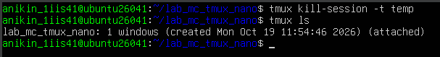
Рисунок 12 – удаление временной сессии и проверка удаления
Шаг 3. Работа с Midnight Commander
1. В первой панели tmux запустить mc.
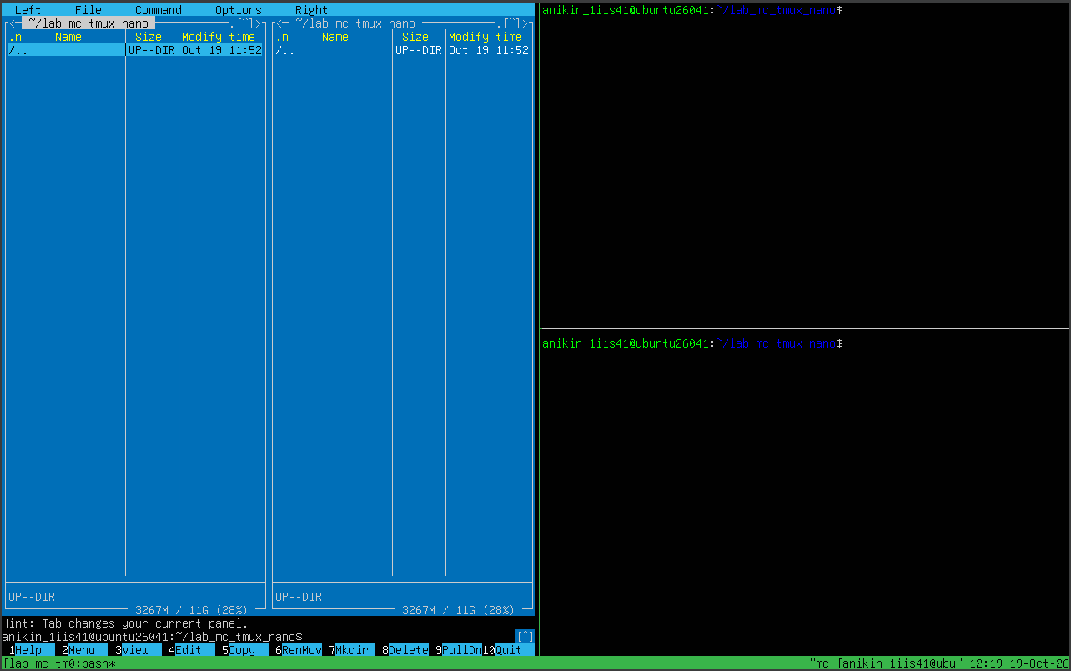
Рисунок 13 – mc запущен в первой панели
2. Создать каталог mc_test клавишей F7.
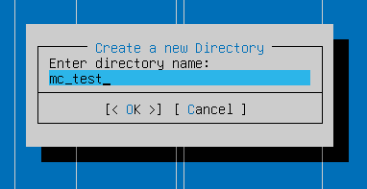
Рисунок 14 – создание директории
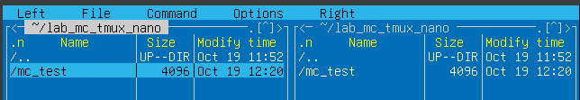
Рисунок 15 – созданная директория
3. Скопировать в него 2–3 файла из /etc.
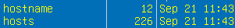
Рисунок 16 – выделенные файлы (1)
Рисунок 17 – выделенные файлы (2)
Для выделения файлов вместо Insert я использовал Ctrl + T (у меня 75% огрызок вместо клавиатуры).
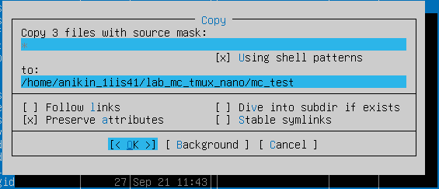
Рисунок 18 – копирование выделенных файлов в созданную директорию
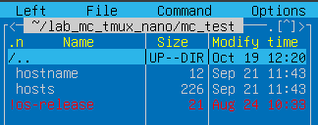
Рисунок 19 – файлы скопированы
4. Выделить группу файлов по шаблону: нажать + и ввести *.conf
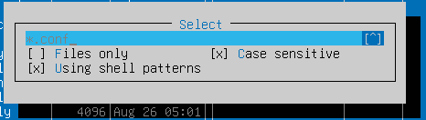
Рисунок 20 – выделение группы файлов по шаблону
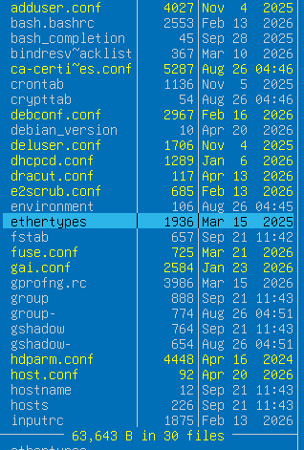
Рисунок 21 – файлы выделены
5. Изменить права доступа к одному из файлов через меню File → Chmod или командой.
Рисунок 22 – изменение прав доступа к файлу hostname командой
6. Просмотреть файл клавишей F3.
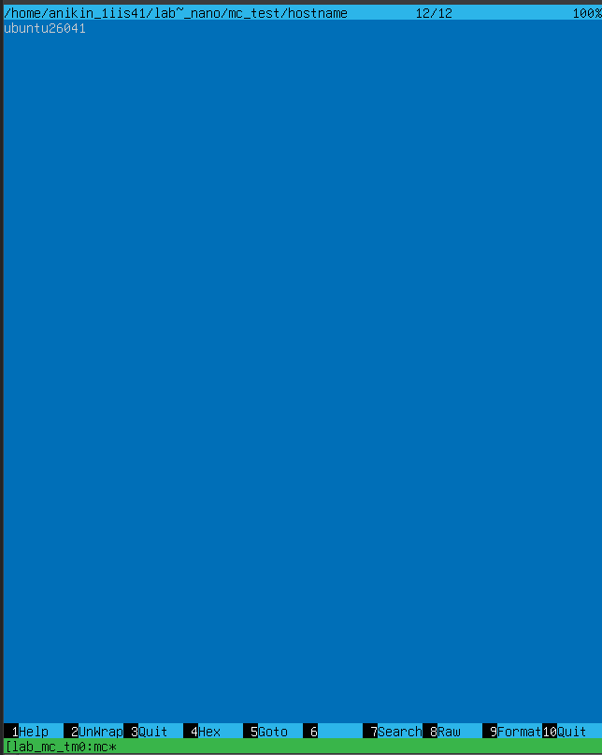
Рисунок 23 – просмотр содержимого файла
7. Создать символическую ссылку: File → SymLink.
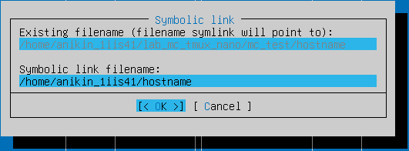
Рисунок 24 – создание символической ссылки
Рисунок 25 – созданная ссылка
8. Просмотреть режимы панелей: Left / Right → Listing mode: Full, Brief, Long, Info, Tree, Quick View.
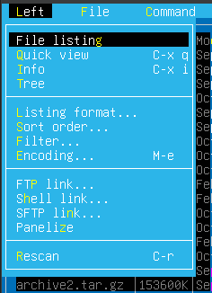
Рисунок 26 – просмотр режимов панели
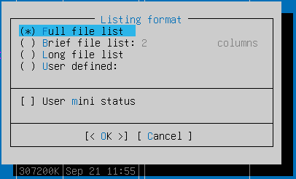
Рисунок 27 – просмотр режимов панели в Listing format
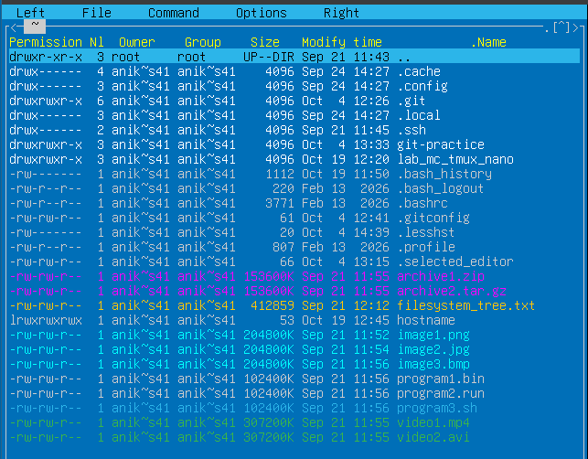
Рисунок 28 – тестирование режима панели Long file list
9. Удалить каталог mc_test клавишей F8.
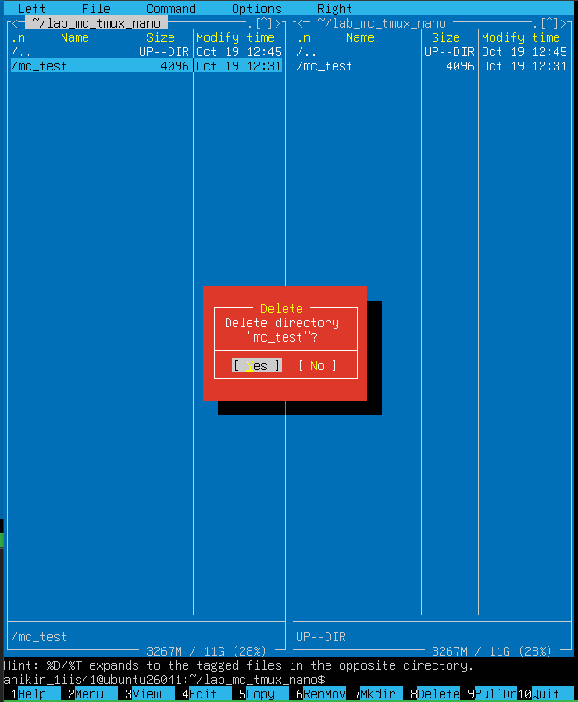
Рисунок 29 – удаление каталога
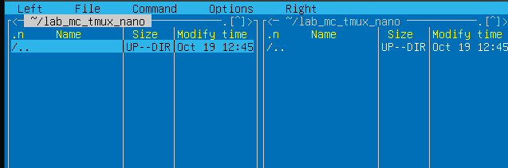
Рисунок 30 – каталог удалён
10. Выйти из mc клавишей F10.
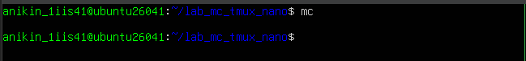
Рисунок 31 – выход из mc
Шаг 4. Работа с nano
1. Во второй панели tmux создать скрипт.
Рисунок 32 – создание скрипта
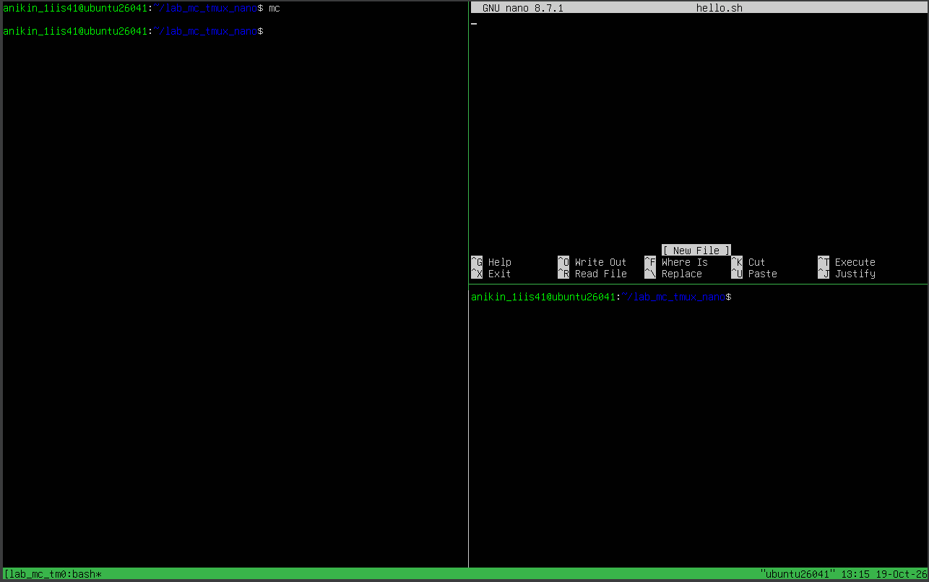
Рисунок 33 – скрипт создан во второй панели
2. Ввести текст.
Я ввёл текст на английском языке, потому что в моей системе не установлена дополнительная русская раскладка.
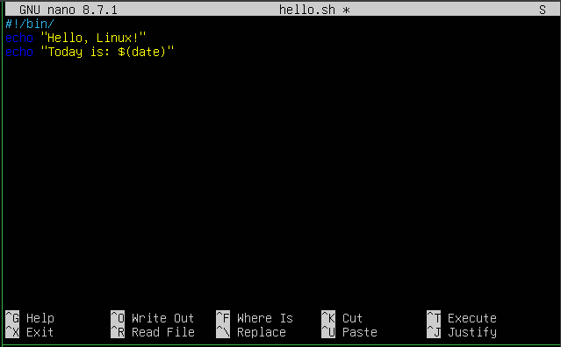
Рисунок 34 – ввод текста
3. Сохранить: Ctrl+O, затем Enter.
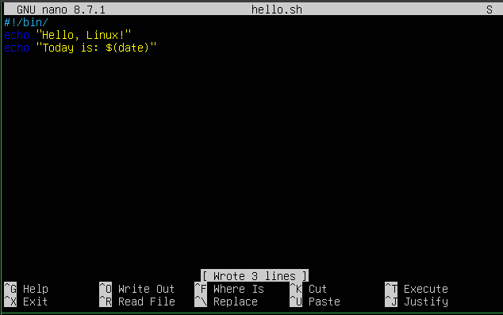
Рисунок 35 – изменения сохранены
4. Выйти: Ctrl+X.
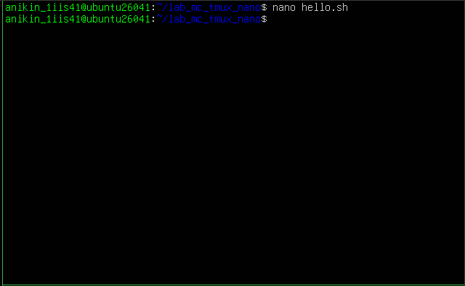
Рисунок 36 – выход из редактора
5. Сделать файл исполняемым и запустить.
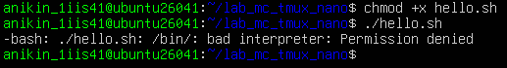
Рисунок 37 – неудачная попытка запуска скрипта
При попытке запуска я получил ошибку Permission denied. Для решения этой проблемы я добавил в заголовок скрипта bash.
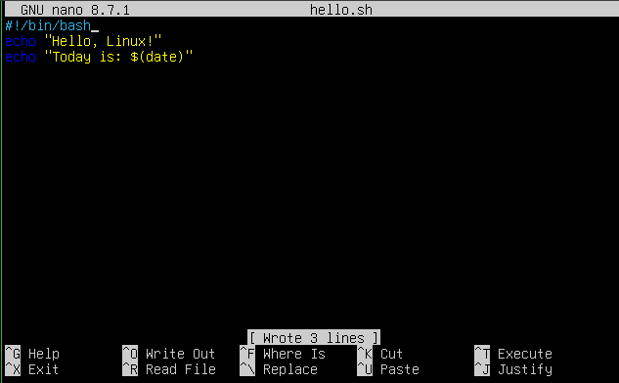
Рисунок 38 – изменение файла: добавлен bash
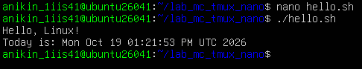
Рисунок 39 – запуск скрипта
6. Снова открыть файл.
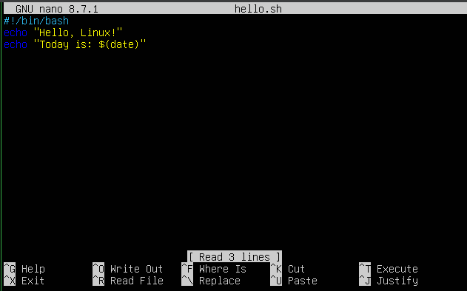
Рисунок 40 – файл открыт
7. Найти слово Linux через Ctrl+W.
Рисунок 41 – поиск слова
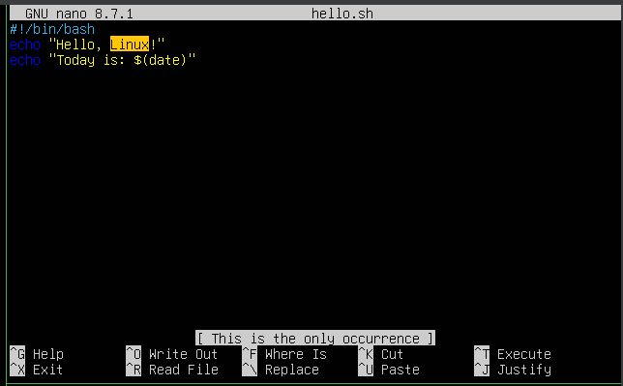
Рисунок 42 – слово найдено
8. Заменить его на nano через Ctrl+\.
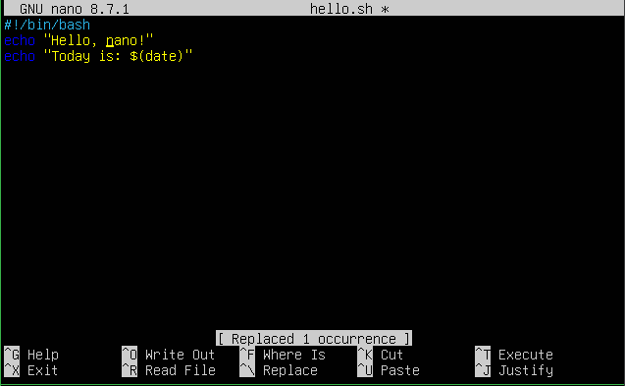
Рисунок 43 – замена слова
9. Сохранить и выйти.
Я сохранил изменения и убедился в этом повторным выполнением скрипта.
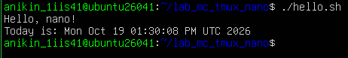
Рисунок 44 – запуск скрипта
Шаг 5. Дополнительное задание
1. Создать сессию.
Рисунок 45 – создание новой сессии
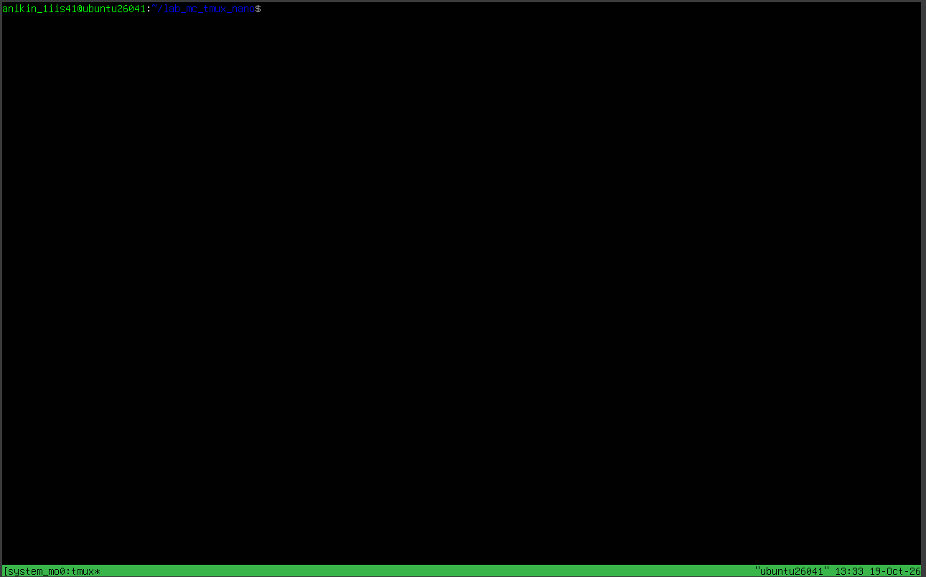
Рисунок 46 – сессия создана
2. Разделить окно на четыре панели в виде сетки 2×2.
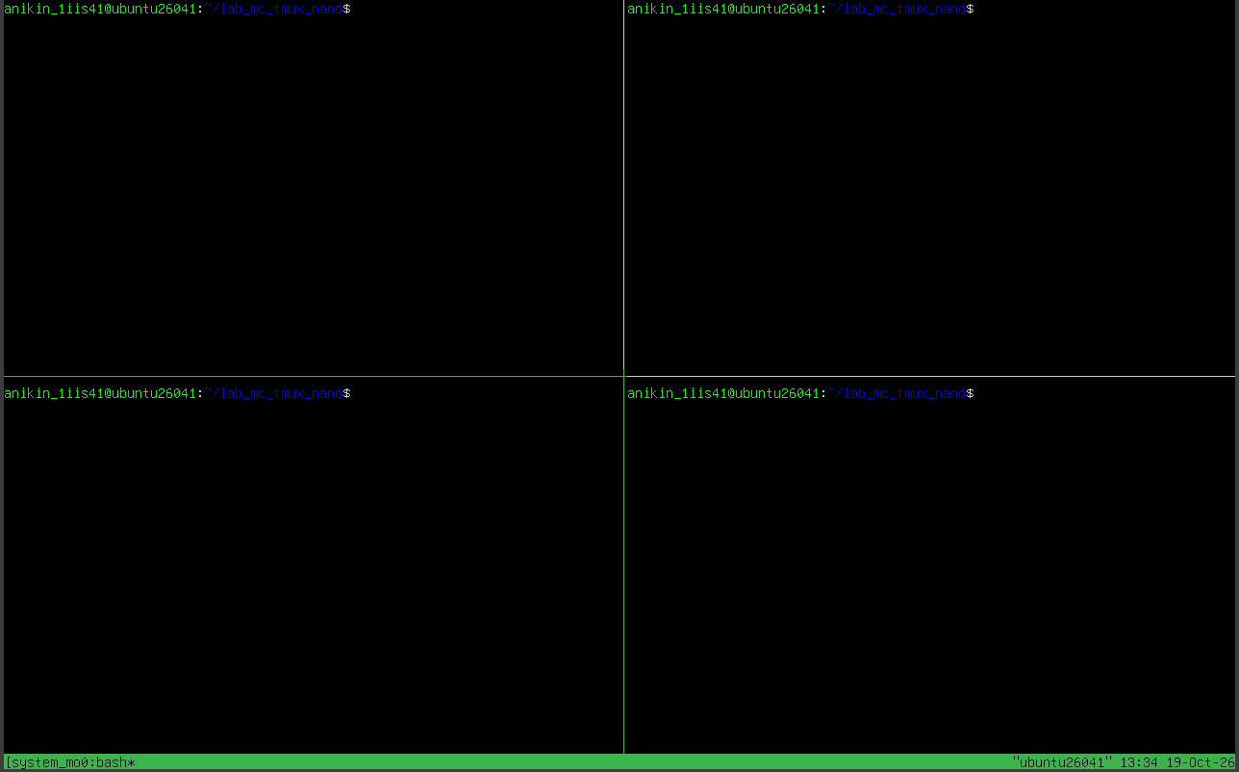
Рисунок 47 – окно разделено на четыре панели
3. В первой панели запустить htop.
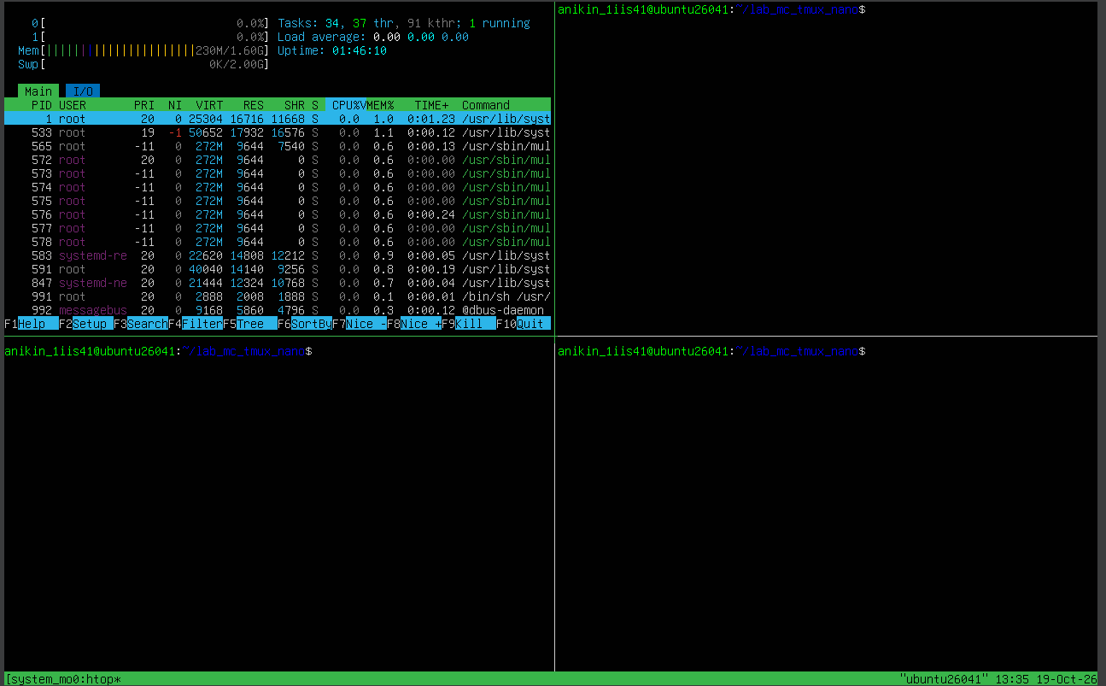
Рисунок 48 – в первой панели запущен htop
4. Во второй панели выполнить команды wget
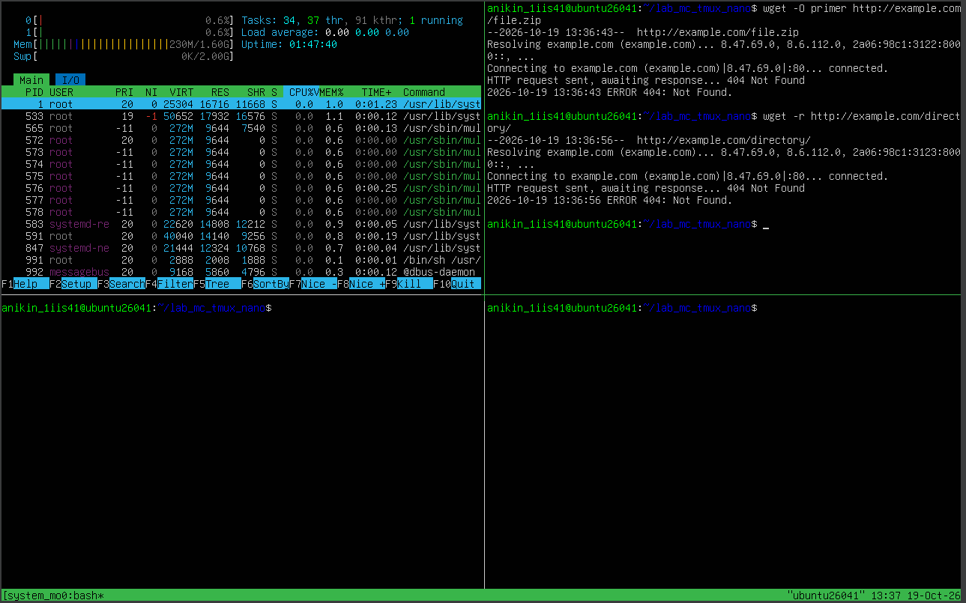
Рисунок 49 – во второй панели выполнены команды wget (1)
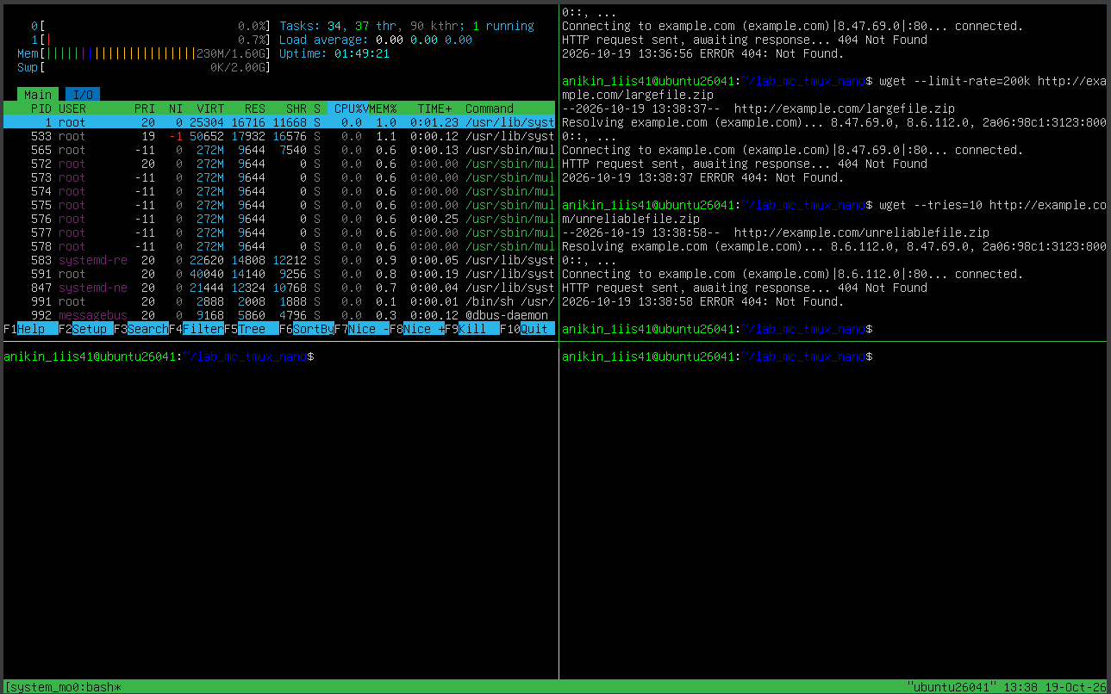
Рисунок 50 – во второй панели выполнены команды wget (2)
5. В третьей панели выполнить команды tar.
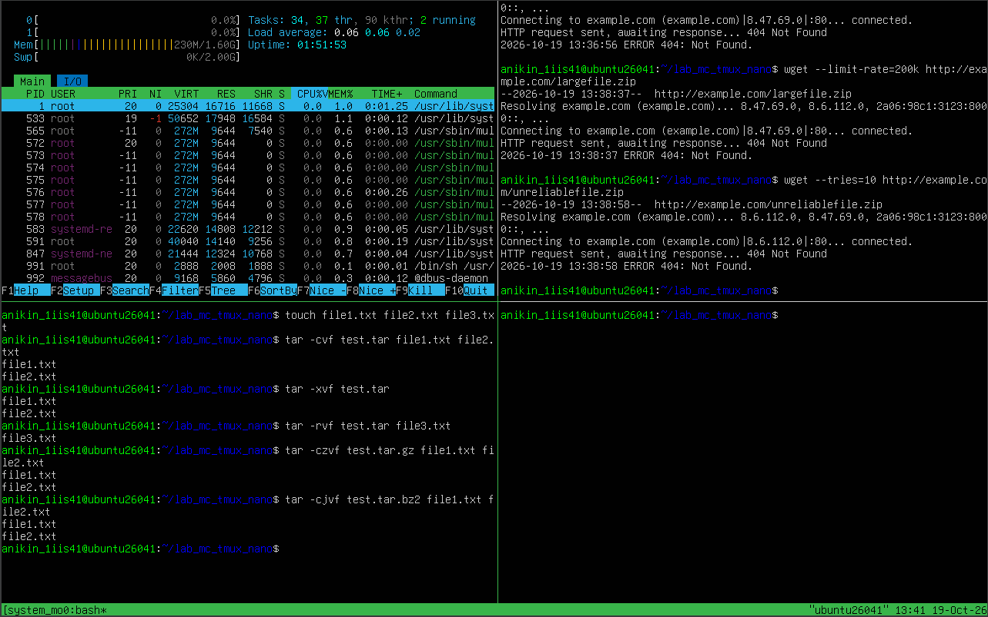
Рисунок 51 – в третьей панели выполнены команды tar
6. В четвёртой панели при наличии утилиты dust запустить dust.
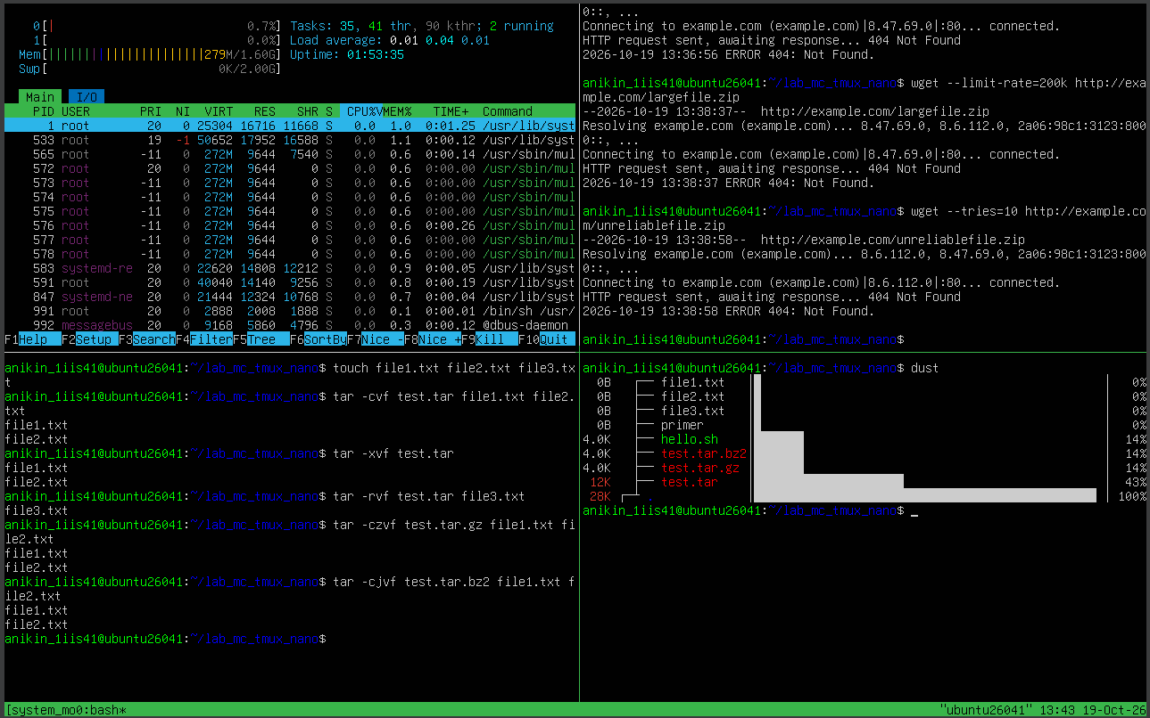
Рисунок 52 – в четвертой панели запущен dust
Шаг 6. Завершение работы
1. Выйти из mc клавишей F10.
Выполнено в рамках шага 3 (рисунок 31).
2. Выйти из nano, сохранив файлы.
Выполнено в рамках шага 4 (рисунок 43).
3. Завершить tmux-сессии.
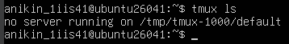
Рисунок 53 – сессии завершены
4. Удалить временные файлы и каталоги.
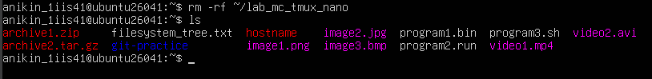
Рисунок 54 – временные файлы и каталоги удалены
5. Выйти из системы
Я вышел из учётной записи и завершил работу виртуальной машины.
Контрольные вопросы
1. Для чего предназначена программа Midnight Commander?
Midnight Commander предназначен для удобной и наглядной работы с файлами и каталогами в Linux.
2. Как запустить Midnight Commander и как из него выйти?
Запуск: команда mc. Выход: клавиша F10 либо команда exit в командной строке.
3. Как вызвать главное меню и встроенную справку в mc?
Для перехода в главное меню используется клавиша F9, для встроенной справки клавиша F1.
4. Как переключиться между активной и неактивной панелями mc?
Для переключения между панелями в mc используется клавиша Tab.
5. Как выбрать вид информации, отображаемой на панелях mc?
В главном меню выбрать Left/Right -> Listing mode
6. Какие основные режимы отображения списка файлов существуют в mc? Чем они отличаются?
Full (полный), Brief (краткий), Long (подробный как ls -l), Info (информация), Tree (дерево), Quick View (быстрый просмотр).
7. Для чего используется режим Quick View и как он работает?
Используется для быстрого просмотра содержимого файла с другой панели.
8. Каков порядок выполнения основных операций с файлами в mc: копирование, перемещение, переименование, удаление?
Копирование — F5, перемещение/переименование — F6, удаление — F8.
9. Как выделить один файл и как выделить группу файлов по шаблону в mc?
Для выделения одного файла клавиша Insert или Ctrl + T, для выделения группы по шаблону клавиша +.
10.Какие ещё операции с файловой системой выполняет mc помимо копирования и удаления?
Редактирование и просмотр файла, перемещение / переименовывание, создание каталогов, изменение прав доступа, создание ссылок.
11.Что такое tmux? Для чего он используется?
tmux — терминальный мультиплексор. Позволяет создавать несколько сессий в одном терминале, разделять окно на панели, отключаться от сессии и позже подключаться к ней снова; сохранять состояние рабочей среды.
12.Как создать новую сессию tmux, отсоединиться от неё и подключиться снова?
tmux для запуска новой сессии или tmux new -s имя для создания сессии с именем.
Сочетание клавиш CTRL + B + D для отсоединения от сессии.
tmux attach -t имя для подключения к сессии.
13.Как разделить окно tmux на панели и переключаться между ними?
Ctrl + B + % для разделения вертикально
Ctrl + B + “ для разделения горизонатнльно
Ctrl + B + стрелки для переключения между ними
14.Как просмотреть список активных сессий tmux и удалить ненужную?
Список активных сессий: tmux ls. Удаление ненужной: tmux kill-session -t имя
15.Что такое префикс в tmux и какая комбинация используется по умолчанию?
Префикс в tmux – это комбинация клавиш, которую нужно нажать перед вводом команды. По умолчанию это Ctrl + B.
16.Как запустить текстовый редактор nano и как в нём сохранить файл и выйти?
Для запуска nano имя_файла. Для сохранения файла Ctrl + O -> Enter. Для выхода Ctrl + X.
17.Как выполнить поиск и замену текста в nano?
Поиск: Ctrl + W. Замена: Ctrl + \.
18.Как создать и запустить shell-скрипт? Зачем нужна строка #!/bin/ и команда chmod +x?
Для создания shell-скрипта нужно в первой строчке текстового файла указать интерпретатор bash вводом #!/bin/bash, затем сделать файл исполняемым командой chmod +x script.sh и запустить командой ./scrip.sh.
#!/bin/bash указывает системе, какой интерпретатор использовать.
19.Как можно использовать nano вместе с Midnight Commander?
В mc выбрать nano в качестве текстового редактора по умолчанию, затем открыть меню редактирования файла клавишей F4.
20.Какие дополнительные утилиты (htop, wget, tar, dust) использовались в работе и для чего они нужны?
htop - мониторинг процессов и системных ресурсов в реальном времении; wget - загрузка файлов из интернета; tar - создание и распаковка архивов; dust - анализ использования дискового пространства.
Вывод
В рамках этой лабораторной работы мне удалось познакомиться с тремя важнейшими инструментами для работы с терминалом Linux: Midnight Commander, tmux и nano.
Я научился использовать терминальный мультиплексор tmux для создания нескольких изолированных рабочих сессий, разделения терминала на несколько панелей, переключения между ними и отсоединения от них. Для удобной навигации по файловой системе и взаимодействия с ней я освоил файловый менеджер Midnight Commander, в котором мне удалось скопировать несколько файлов в свой каталог, изменить права доступа к файлу и создать символическую ссылку к нему. Для редактирования текстовых файлов я изучил текстовый редактор nano. В нем мне удалось создать и запустить shell-скрипт, а затем изменить его, используя возможности поиска и замены текста. Использование всех вышеперечисленных программ потребовало от меня изучения многочисленных горячих клавиш.
В рамках дополнительного задания я узнал о ещё нескольких полезных утилитах: htop для мониторинга потребляемых ресурсов, wget для загрузки файлов из сети, tar для архивации и разархивации файлов, а также dust для анализа использования дискового пространства. Приобретенные в ходе этой лабораторной работы навыки пригодятся мне для более эффективного пользования системами Linux.

